GD2201003

单位工程施工组织设计、施工方案

（广州亚运城技术官员村房屋建筑工程施工（标段二）施工总平面布置方案）

工程名称：广州亚运城运动员村（不含国际区、东停车场、运动员餐厅）、媒体村、技术官员村房屋建筑工程施工（标段二）

工程地点：清河路以南，支路一（和谐路）以北，主干道一（亚运东路）以东，莲花湾以西

施工单位：上海宝冶建设有限公司

编制单位：上海宝冶建设有限公司

编制人：

编制日期： 年 月 日

审批负责人：

审批日期： 年 月 日
广州亚运城技术官员村房屋建筑工程施工（标段二）
施工总平面布置方案
一、工程概况
1、本工程概况
技术官员村位于主干道二以东石楼涌以西的地块，占地面积162068.5m2，总建筑面积147026m2，共包括地下室南区、地下室北区、地上部分1栋～12栋、服务中心、室外工程等多个单体工程。其中住宅面积114172m2，共12栋，1～7栋建筑层数为11层，8～12栋11层（局部复式顶层），首层局部架空，布置公建配套设施。服务中心局部两层，地下室赛后作为停车场。
2、施工总平面布置概况
技术官员村东临主干道二（石清公路），北靠清河路，南面支路一，东面为石楼河。目前工地现场西侧以及北侧的围墙已经部分完成，市政临水临电施工单位已经在本工程周边完成临水临电管线的架设。业主指定在工地的东北处建设办公生活区临设（面积8310m2）。工地北面和南面的市政道路已经硬化，具备通车条件。
二、办公生活区临时设施布置
1、办公大临平面布置
现场办公室布置在施工场地东北侧发包人指定位置内。内部采用活动板房设置三栋两层现场办公房（活动板房搭设）。现场办公大临除了为总包单位提供办公室外，同时为提供监理1间20m2办公室，内配备办公座椅以及文件柜等办公用品。
现场办公区域内设绿化区，花坛内种植花草，绿化面积约为50m2，以绿化施工现场，营造积极、整洁、文明的建筑工地办公环境。
2、生活大临平面布置
生活大临区域内共设置2栋食堂、1栋工人活动室，5栋宿舍。每栋宿舍三层，每层240m2，最多可容纳约1200名工人，采用活动板房。工人食堂、厕所、淋浴间均活动板房。
本工程专业工程多，施工人员多，但各阶段施工并不同步，所以施工人员宿舍可以交替使用。具体平面布置详见附后的平面布置图。
宿舍分阶段使用安排表
施工阶段 | 1＃  宿舍 | 2＃  宿舍 | 3＃  宿舍 | 4＃  宿舍 | 5＃  宿舍
地下室土建施工阶段 | 土建 | 土建 | 土建 | 管线 | 管理人员
上部结构施工阶段 | 土建 | 土建 | 土建 | 管线 | 管理人员
室外工程施工阶段 | 土建 | 土建 | 市政 | 市政 | 管理人员
3、施工方案
3.1、基础土方均采用机械挖土，人工辅助的方式进行。
3.2、基础混凝土采用商品混凝土。
3.3、活动板房的预制构件在工厂加工后按计划运至工地。
3.4、室内外地坪施工前必须现将需要预埋的管线预先埋设完毕。
3.5、临设标高依据现场土面标高确定。室内标高比室外标高高20cm。室外标高按照0.3%坡度向排水口走坡。
3.6、施工现场的施工区域与办公、生活区划分清晰，采用围墙进行隔离。办公区和生活区分离。
3.7、根据施工临时用水用电方案，办公生活大临用水从工地的环线100mm供水主干线中接入直径63mm支管线，分别在办公区和生河区预留出接口。办公生活区内部再细分到各用水点。
3.8、办公生活大临用电从工地的一级配电箱A2引出两个二级配电箱分配给办公区和生活区，电缆选用YJV 3×70+2×35。
3.9、食堂设置隔油池，并应及时清理。食堂设置独立的制作间，储藏间，门扇下方设不低于0.2m的防鼠挡板。制作间灶台及其周边应贴瓷砖，所贴瓷砖高度为1.5m，地面做防滑地板砖（硬化和防滑处理）。粮食存放台距离墙和地面大于0.2m。食堂应配备足够的排风扇和冷藏柜。厨房和厕所距离应大于30m以上。
3.10、食堂、盥洗池、淋浴间的下水管线设置过滤网，并应与污水管线连接，保证排水通畅。
3.11、宿舍室内净高不小于2.4m，通道宽度1m。每间宿舍居住人员不得超过16人。宿舍内应设置生活用品专柜。宿舍内设置垃圾桶，宿舍外宜设置鞋柜或鞋架。在生活区内的工人食堂预留用地内搭设3排晾衣架。
3.12、在生活区内的茶水间内设置开水炉。工人文娱室内配备电视机，书报，杂志等文体活动设施、用品。
4、建筑做法
4.1、基础做法
板房基础做法原则上依据板房生产厂家给出的基础做法。如果厂家没有明确，板房则可采用10cm垫层上面浇筑400*400（三层板房）或300*300（二层板房）素砼条形基础，混凝土强度等级C20。如下图：
图3
4.2、厕所做法
4.2.1、厕淋主体部分采用180厚灰砂砖砌筑。
4.2.2、女厕间设蹲位一个，洗手池一个，淋浴间不设排水沟，向厕所找坡1.5%；男厕间设蹲位20个，小便池一个，洗手池一个；男淋浴间设淋浴头若干，详见图4。
4.2.3、设置水冲式厕所，厕所地面贴防滑砖，门窗齐全。蹲位之间设置隔板，隔板高度1m。
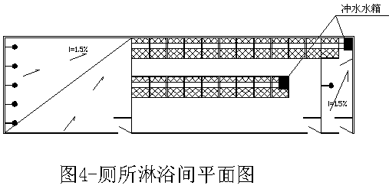
4.2.4、蹲位做法详见图5。
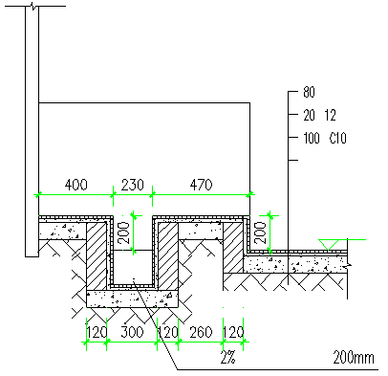
图5
4.2.5、小便池做法详见图6。
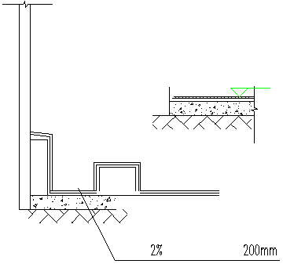
图6

4.3、化粪池做法
化粪池内表面做2cm1：2防水砂浆防渗，保护环境。
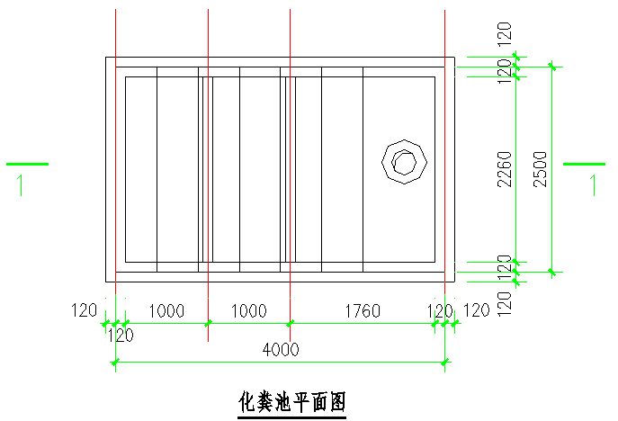
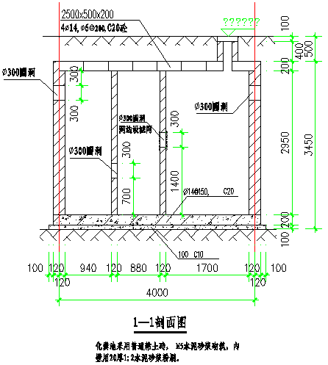

4.4、装修做法
装修表
名称 | 部位 | 装修做法
食堂 | 墙面 | 砌筑120厚灰砂砖抹灰，高1500mm防火，贴瓷砖。
食堂 | 地面 | 素土回填夯实、50厚C15素砼、300×300防滑地砖
食堂 | 天棚 | —
厕所 | 墙面 | 活动板房墙面
厕所 | 地面 | 素土回填夯实、50厚C15素砼、300×300防滑地砖
厕所 | 天棚 | —
沐浴房 | 墙面 | 活动板房墙面
沐浴房 | 地面 | 素土回填夯实、50厚C15素砼、300×300防滑地砖
沐浴房 | 天棚 | —
办公室及管理人员宿舍 | 墙面 | 板房墙面
办公室及管理人员宿舍 | 地面 | 素土回填夯实、50厚C15素砼、400×400抛光砖
办公室及管理人员宿舍 | 楼面 | 塑料地板
办公室及管理人员宿舍 | 天棚 | 石膏板吊顶
工人宿舍 | 墙面 | 板房墙面
工人宿舍 | 地面 | 素土回填夯实、100厚C15素砼原浆压光
工人宿舍 | 楼面 | 板房楼面
工人宿舍 | 天棚 | —
4.5、室外地坪做法
停车场：素土夯实，碎石垫层，100厚C15素砼；
其它地坪：素土夯实、50厚C15素砼；
4.6、室外排水
房屋前后设置水沟，如下图：
大临设施外围一圈设排水总沟，总排水沟出口方向为临设的东南角处，做法如下图：
4.7.给水
4.7.1、给水总管DN63，支管DN40；
4.7.2、除厨房，厕所，淋浴间预留水头外，在宿舍顶部每隔8米设置一个水喷头。当日最高气温超过35摄氏度时，中午12点，晚上8点各喷淋一次，做好防暑降温工作，保证工人的休息。
4.7.3、生活区设置一个盥洗池，砌砖抹灰；
4.8.电气
4.8.1、办公室（标准间）、管理人员宿舍设二支双管日光灯；
4.8.2、厕所、浴室设白炽灯；
4.8.3、各班组宿舍自己安排，设置电表。

三、临时用电管线布置
1、施工用电量计算
经查用电量高峰期主要设备配备一览表，
其中：
动力设备总功率：
ΣP1=1177.6KW
焊接设备总功率：
ΣP2=1110KW
照明或电热设备总功率：
ΣP3=162KW
总用电负荷计算
用电高峰期用电总功率P=K(K1ΣP1/COSф+K2ΣP2+ K3ΣP3)
其中：K为总需要系数，一般为1.05—1.1，取K=1.05
K1为动力需要系数，一般为0.5—0.7，取 K1=0.5
K2为焊接需要系数，一般为0.5—0.6，所以取K2=0.5
K3为照明或电热设备需要系数一般为0.8—1.0，因该照明中施工用电比例较大，所以取K3=0.8
COSΦ为电动机的平均功率因数（在施工现场，最高为0.75— 0.78，一般为0.64—0.75），取COSΦ =0.75
P=1.05*(0.5×1177.6/0.75+0.5×1110+0.5×162)=1492.12KVA
2、变压器选择及布置
业主在广州亚运城统一安装使用功率为400KVA的变压器，根据以上用电量计算，本工程使用4台400KVA的变压器可满足现场用电量要求。
结合施工图纸和现场勘查，本工程有南北两个地下室，施工分区自然分成两个大的施工区域。从合理布局，节约电缆的角度出发，4台400KVA的变压器可在北区东北侧布置一台，在北区西北侧布置一台，南北区之间西侧布置一台，南区西南侧布置一台。
3、配电箱及线路设计
与四台变压器相对应安装4台一级配电柜A1、A2、A3、A4。一级配电柜按照其下的用电负荷彼此相当的原则进行布置。A1配电柜设置在北区的西南侧，A2配电柜设置在北区的东北侧，A3配电柜设置在南区的西北侧，A4配电柜设置在南区的东南侧。具体位置参见《施工临时用电平面布置图》。
一级配电柜下的配电设计采用放射式和树干式两种配电方式相结合的方式进行，平面配电为放射式，楼层配电为树干式。
电缆采用架空敷设。
整个施工现场按三级配电内容形式布置，总配电箱—分配电箱—开关箱—用电设备。配电箱、开关箱按现场顺时针逐一编号，箱内所有开关用明显的标志注明其回路和所控用电设备等，所运行的开关箱均有专人负责，整个施工现场由持证电工按时检查和不定期检查。
4、电缆截面及型号选择
经计算后查表可得，一级柜进线选用YJV22 3×240+2×120电缆；塔吊回路电缆选用YJV 3×50+2×25；场区二级箱回路电缆选用YJV 3×70+2×35。
5、防雷接地设计方案
各配电箱、电机、机械设备等所有不带电的金属外壳均应作可靠接地，接地电阻不大于10Ω，如达不到要求，可由现场加接地极或加降阻剂等。接地应与现场配电室的接地系统可靠连接。
另外可利用桩基础、桩承台的地下钢筋，分别在三处(即总配电箱处、配电线路的中间处和末端处)做重复接地。
施工现场内的大型机械设备应安装防雷装置。可以加装避雷针，针长为1~2米。同时加装避雷针的机械设备所用的动力控制、照明、信号、通信等线路应采用钢管敷设。并将钢管和该机械设备的金属结构体作电气连接。接地电阻不得大于10Ω。
四、临时用水管线布置
1、施工用水量计算
1.1、现场施工用水量
取N1=300l/m3 K1=1.05 K2=1.5 T1=188 t=1.5 Q1=83000
$$q_{1}=K_{1}×\frac{\sum{Q×N_{1}}}{T_{1}×t}×\frac{K_{2}}{8×\text{3600}}=1\text{.}\text{05}×\frac{\text{83000}×\text{300}}{\text{188}×1\text{.}5}×\frac{1\text{.}5}{8×\text{3600}}=4\text{.}\text{83}l/S$$
取N2=200l/m3 K1=1.05 K3=2 Q =14
$$q_{2}=K_{1}×\sum{Q_{2}×N_{2}}×\frac{K_{3}}{8×\text{3600}}=1\text{.}\text{05}×\text{14}×\text{200}×\frac{2}{8×\text{3600}}=0\text{.}\text{204}l/S$$
q5＝10
q1+q2 =4.83+0.204=5.03<q5
$$Q=q_{5}+\frac{1}{2}×\left(q_{1}+q_{2}\right)=\text{10}+1\text{.}\text{022}=\text{11}\text{.}\text{022}l/S$$
$$φ=\sqrt{\frac{4Q}{π×v×\text{1000}}}=\sqrt{\frac{4×\text{11}\text{.}\text{022}}{3\text{.}\text{14}×1\text{.}5×\text{1000}}}=\sqrt{\frac{\text{44}\text{.}\text{088}}{\text{4710}}}=0\text{.}\text{097}$$
应采用DN100对缝焊接钢管。
消防用水的要求验算如下：
1.2、仅按施工用水验算：
$$φ=\sqrt{\frac{4Q}{π×v×\text{1000}}}=\sqrt{\frac{4×5\text{.}\text{03}}{3\text{.}\text{14}×1\text{.}5×\text{1000}}}=0\text{.}\text{065}$$
1.3、仅按消防用水验算：
$$φ=\sqrt{\frac{4Q}{π×v×\text{1000}}}=\sqrt{\frac{4×\text{10}}{3\text{.}\text{14}×1\text{.}5×\text{1000}}}=\sqrt{\frac{\text{40}}{\text{4710}}}=0\text{.}\text{0922}$$
应采用DN100对缝焊接钢管
1.4、生活区大临用水量计算：
取 N4=110/人 K5=2.2 P2=1500人 q5=10
$$q_{4}=\frac{P_{2}×N_{4}×K_{5}}{\text{24}×\text{3600}}=\frac{\text{1500}×\text{110}×2\text{.}2}{\text{24}×\text{3600}}=4\text{.}3l/S＜q_{5}$$
$$Q=q_{5}+\frac{1}{2}×q_{4}=\text{10}+2\text{.}2=\text{12}\text{.}2l/S$$
$$φ=\sqrt{\frac{4Q}{π×v×\text{1000}}}=\sqrt{\frac{4×\text{12}\text{.}2}{3\text{.}\text{14}×1\text{.}5×\text{100}}}=\sqrt{\frac{\text{46}\text{.}8}{\text{4710}}}=0\text{.}\text{10}$$
采用DN100镀锌钢管。
2、施工用水管线的选择及布置
经计算，现场临时用水采用DN100的引入管和DN100的主干管即可以满足施工、生活和消防要求。
从工地西侧市政给水管中在南北区各引入一个市政接入水口，管径100mm。
为保证施工时用水，沿工地南北区边缘环形设置外径100mm的主干管（镀锌钢管），每栋塔楼处引一条外径63mm支管用于楼层施工用水。办公生活区，现场厕所，洗车槽分别预留接水点保证用水。
环形主干管每隔50米布置一个消火栓。
3、用水保证措施
3.1、为了施工用水的可靠性和保障性，使施工生产顺利进行，项目机械队应组织专门的管理机构，加强管理。
3.2、对进入施工现场的施工人员进行开源节流教育，阐述节约用水的重要性，使每位员工对节约能源创造效益有正确的理解和认识。
3.3、现场供用水管的安装维修由专业水工进行，加强巡回检查监护，出现故障及时处理，确保生产用水畅通。
3.4、过路管线应采取加大埋深，增加钢套管等措施防止被压爆。
五、围墙、大门及洗车槽布置
1、围墙布置
沿本工程建筑红线进行围墙设置。围墙采用砖砌，高2.2米，顶部斜铺黄色琉璃瓦，墙身涂白色涂料。墙的具体做法按照业主《建设项目环境管理文明施工标准》相关要求实施。
2、大门布置
由于本工程南侧的现有市政道路规划作为整个亚运城房建单位弃土场的出口道路，故在本工程南侧设置出口不可行。
针对本工程的实际情况，计划在工地的西侧中部和西北面各设一个生产用大门，其中西北面临近清河路的大门为主门。此外，在办公生活大临区域设置1处大门，供管理人员使用。
施工区大门宽度6米，净高5米，其上横梁标示“上海宝冶广州市亚运城技术官员村工程（标段二）项目部”，两旁立柱分别书写：
创建安全文明工地
营造安全施工环境
大门两旁的砖墙上分别标示：施工标牌和宣传壁画。
3、LED倒计时牌
按业主要求，为加快推进亚运工程建设，施工期间在施工区大门旁设立1套LED倒计时牌，由施工单位与业主认可的具备相应能力的广告公司签订合同并实施。LED倒计时牌工艺及材料要求依据业主相关要求。
4、洗车槽设置
在南北两个大门口处各设置一个洗车槽。洗车槽尺寸：3.3*5米。四周铺设环形排水沟，排水沟上加盖Φ25简易钢筋格栅盖板。设置三级沉淀池，出口接就近排水井。洗车槽旁边设置一个水龙头及一个高压水枪。具体做法按照业主《建设项目环境管理文明施工标准》相关要求实施。
5、五牌一图
五牌一图包括安全生产标牌，安全管理目标标牌，文明施工标牌，消防保卫标牌，工程概况标牌以及施工现场总平面布置图。应设置在大门旁显要位置处。
6、施工现场南北区各设置一个综合休息场所。每个综合休息场所内包括茶水间，医务室，吸烟室，休息室等。其中医务室内配备常用药及绷带，止血带，颈托，担架等急救器材。在工地现场配备流动保温水桶。
六、临时道路、排水平面布置
1、临时道路、排水设置
根据施工现场情况，共设置南北两个出入口作为主要出入口，场内修建6米宽的环形施工道路。施工区域沿环行道路的内侧设置排水沟，道路采用单向找坡，坡向排水沟，在两个出入口处设沉沙井，在排水沟与市政排水系统交接处设置二次沉沙井，排水沟及沉沙井要定期清理沉淀物，避免沉积物过多导致堵塞。
2、临时道路及排水沟做法
临时道路具体做法为：素土夯实后铺200厚碎石加石粉，其上浇注100厚C20混凝土路面硬化。
排水沟宽300mm，深360mm。采用灰砂砖砌筑，120厚。内侧迎水面1：1砂浆抹面1cm厚。如下图：
七、竖直运输设备平面布置
垂直运输工作是保证工程顺利进展的重要环节。它关系到整个工程的方方面面，正确选择和使用垂直运输机械，可以在很大程度上提高工作效率；同时，它也是牵涉到施工总体部署、施工总平面布置的关键点。
考虑到现场实际情况，为同时兼顾到地下室结构、地上部分结构等单体施工，且尽量减少覆盖盲区，本工程拟布设8台QTZ80塔吊，其中南北区各4台。
考虑到服务中心建筑面积较小，建筑高度较低，材料垂直运输采用汽车吊配合人工的方式，不再布置塔吊。
塔吊在地下室结构施工前安装投入使用，塔吊基础坐落在地下室底板上。塔吊同时可满足1栋～12栋住宅西侧部分钢结构安装需求，随结构施工逐层进行安装。待上部结构施工完毕后开始拆除塔吊。地下室顶板留洞部位待塔吊拆除后进行补缺施工。
另外，为满足施工人员、小宗材料、小型机械等垂直运输问题，在1#～12#（8#、11#除外）住宅建筑外侧各设置1台SCD100/100A型人货两用施工电梯，而8#、11#住宅建筑平面尺寸较大，各安排2台施工电梯，共14台，其底座设在地下室顶板上，此区域地下室顶板进行加固；待结构施工至5层时开始安装施工电梯。

